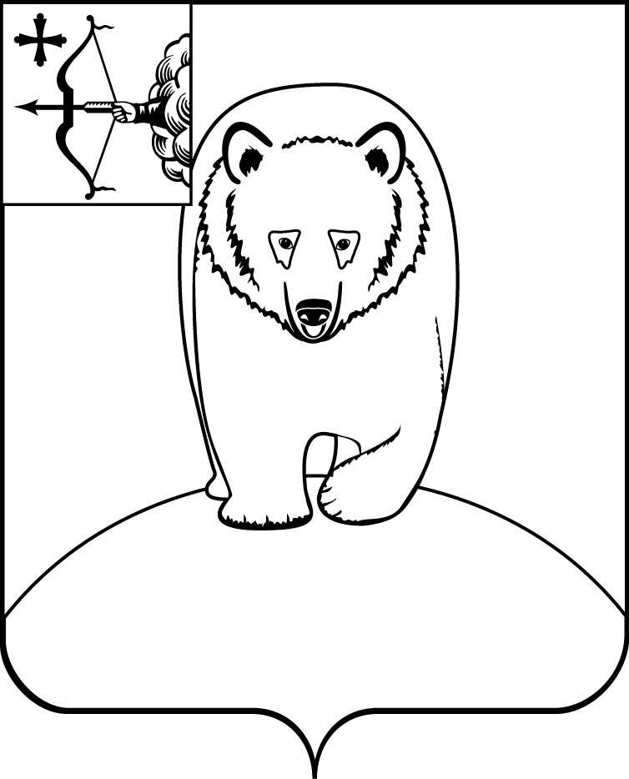

АДМИНИСТРАЦИЯ АФАНАСЬЕВСКОГО
МУНИЦИПАЛЬНОГО ОКРУГА
КИРОВСКОЙ ОБЛАСТИ

ПОСТАНОВЛЕНИЕ

16.04.2024 № 173
пгт Афанасьево

О ежемесячном денежном вознаграждении за классное руководство педагогическим работникам муниципальных образовательных организаций, реализующих образовательные программы начального общего образования, образовательные программы основного общего образования, образовательные программы среднего общего образования

В соответствии с постановлением Правительства Кировской области от 19.05.2020 № 260-П «О ежемесячном денежном вознаграждении за классное руководство педагогическим работникам государственных и муниципальных образовательных организаций, реализующих образовательные программы начального общего образования, образовательные программы основного общего образования, образовательные программы среднего общего образования, а также за классное руководство (кураторство) педагогическим работникам областных государственных профессиональных образовательных организаций, реализующих образовательные программы среднего профессионального образования, в том числе программы профессионального обучения для лиц с ограниченными возможностями здоровья» администрация Афанасьевского муниципального округа ПОСТАНОВЛЯЕТ:
- Установить педагогическим работникам муниципальных образовательных организаций, реализующих образовательные программы начального общего образования, образовательные программы основного общего образования, образовательные программы среднего общего образования, ежемесячное денежное вознаграждение за классное руководство в размере 10 000 рублей.
- Финансовое обеспечение расходных обязательств, установленных в пункте 1 настоящего постановления, осуществляется за счет иных межбюджетных трансфертов из федерального бюджета, предоставляемых на указанные цели.
- Контроль за выполнением настоящего постановления возложить на начальника Управления образования.
- Настоящее постановление вступает в силу с момента его официального опубликования и распространяется на правоотношения, возникшие с 01.03.2024.
Глава Афанасьевского  муниципального округа | Е.М. Белёва

